质 量 检 验 报 告 单
CERTIFCATE OF ANALYSIS
产 品 名 称  Product Name | Antimicro C150
生 产 日 期  Production Date | {生产日期} |  | 产 品 批 号  Lot Number |  | {产品批号}
执 行 标 准  Stander | Q/DMXM 23—2021
检 测 项 目  Test Item |  | 标 准  Stander |  | 结 果  Result
外观  Appearance |  | 无色至淡黄色液体 |  | 符合
活性物质含量（%）  Total Active Ingredients |  | ≥25.00 |  | {有效含量总量}
二甘醇（%）  Diethylene glycol |  | ≤0.003 |  | 符合
pH 值(10%水溶液)  pH Value |  | 5.00-8.00 |  | {pH}
砷（mg/kg）  As |  | ≤2 |  | 符合
铅（mg/kg）  Pb |  | ≤10 |  | 符合
汞（mg/kg）  Hg |  | ≤1 |  | 符合
镉（mg/kg）  Cd |  | ≤5 |  | 符合
保质期  Shelf life |  | 12个月
结论  Conclusion |  | 合格
（以下空白）

备注  Remarks |  | None

结论：合格
检测人: |  | 审核: |  | 盖章:
Analyst Checker |  | Checker |  | Official Seal

附谱图：
柱：BDS 4.6*250 mm；
流动相：甲醇：水＝40：60；流速：1.0 mL / min；
检测波长：276 nm；

Antimicro C150({产品批号}）

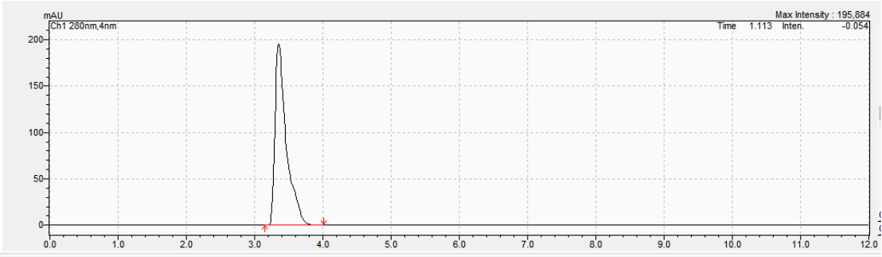
Name | RT | Amount | Unit
MIT | 3.6 min | {MIT} | %
CMIT | 6.0 min | 未检出 | ppm
（以下空白）

